GÖÇÜN BİLİNMEYEN HİKÂYELERİ

Bir Yol Azığı: Öğütler
20. yüzyılda bir devlet, vatandaşına, “Sık sık yıkan, ayakkabılarını boyat, yemeğin suyuna ekmeğini banma, ağzını şapırdatma” diye öğüt verebilir mi? Cevabı istisnai bir şekilde evet… Gökhan Duman, Göçün Bilinmeyen Hikâyeleri Serisi'nin ilk yazısında Türkiye’den Avrupa’ya giden işçilere “devlet öğütleri”ni anlattı.
GÖKHAN DUMAN 17 TEMMUZ 2021
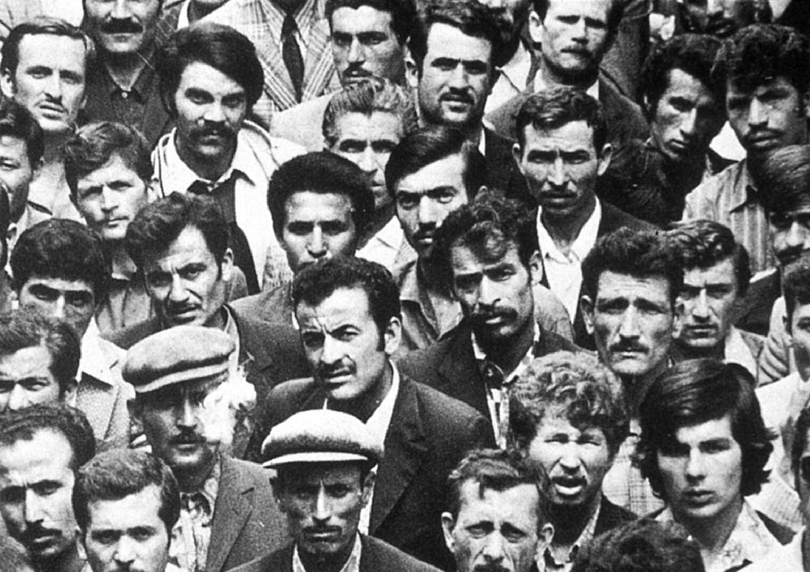
Yedinci Adam, John Berger.
Hemen her toplumun bir nasihat kültürü ve geleneği vardır. Kimi zaman aile içerisinde, kimi zaman toplum ilişkilerinde, bazen de bir masal ya da hikâyenin içerisinde çıkar karşımıza. Ait olduğu topluma ya da evrensel kabullere ait en temel değerleri öğreten, yol gösterici bir tavsiye ve davranış rehberi olarak kabul görürler. Bir bakıma toplumsal alanın düzenlenmesine yardımcı olan görünmez sınırlar ve hayali mekânlar inşa eder. Uzun yıllara dayanan damıtılmış tecrübelerden beslenmesi, zorunlu olmaması, devlet tarafından değil aile ve toplum tarafından aktarılması, kültürel yönünün daha ağır bastığını gösterir. Sözlü gelenek türlerinin en bilinenlerinden biri olan nasihat ya da öğütler, belki de insanlık tarihi kadar eskidir. İlk kez kim tarafından, nasıl söylendiği ve insan zihninin hangi dürtülerle binlerce yıldır aktarım yaptığı ise bir terra ignota durumunu içerisinde barındırır.
Devlet, uzun yıllardır aile ve toplumun doldurduğu bu alana yeniden talip olmak ister miydi?
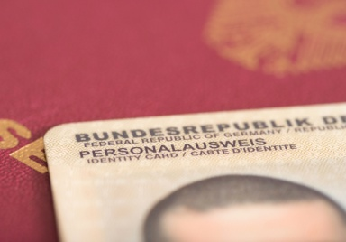
DOSYA: "GÖÇMEN KÖKENLİLİK VE GÖÇMEYEN GÖÇMENLER"

Göçmen Kökenlilik ve Göçmeyen Göçmenler
2 ARALIK 2019
Devletler ise anayasa ve kanunlarla toplumu düzenler. Bilinen ilk yasaların kökeni Sümerlere kadar dayandırılır. Yasalar, hak ve özgürlüklerin sınırlarının çizilmesi ve yazılı olarak ilan edilmesine olan ihtiyaçtan ortaya çıkmış; tarihsel süreç içerisinde kurumsallaşarak devlet-toplum ilişkilerini düzenleyen en temel belgeler hâline gelmiştir. Özellikle 18. yüzyıldan günümüze kadar olan süreçte, devletlerin toplum ve bireyle olan ilişkisini yasalar üzerinden sürdürme eğilimi, yerleşik bir hâl almış ve modern devlet-toplum-birey ilişkisi bu zeminde gelişmiştir.
Peki, devletlerin yazılı olmayan kurallar ya da sözlü gelenekler üzerinden toplumla ilişki kurması artık geçmişte kalan bir eski zaman retoriğine mi dönüşmüştür? Misal, 20. yüzyılda bir devlet, vatandaşına “Evine muntazam mektup yaz, merak ettirme. Ancak sıkıntılarını yazma.” diye öğüt verme rolünü üstlenebilir mi? Ya da, “Sık sık yıkan, ayakkabılarını boyat, yemeğin suyuna ekmeğini banma, ağzını şapırdatma” diyebilir mi? Devlet, uzun yıllardır aile ve toplumun doldurduğu bu alana yeniden talip olmak ister miydi? Cevabı istisnai bir şekilde evet…
Yaklaşık 60 yıl önce Türkiye’de devlet ve toplum arasında sıra dışı bir alışveriş söz konusu oldu. Devlet tarafından yazılı bir belge düzenlenerek Almanya’ya giden işçilere dağıtıldı. Üzerinde yasalar ya da onlara dair yazılı hukuk kuralları yoktu. Belgede, işçiler için yazılmış, doğrudan gündelik hayata dair öğütler yer alıyordu. Almanya yolcuları, yıllardır ailelerinde ve toplumsal yaşam içerisinde duydukları öğütleri, bu kez ilk defa devletten duyuyordu: “Ey işçi kardeşim, akşamları erken uyu!”

Sirkeci-Münih Treni
1961 yılında Almanya ve Türkiye arasında yapılan İş Gücü Anlaşması neticesinde İstanbul’un Tophane semtindeki İşkur binasında Alman İrtibat Bürosu kurulmuştu. Başvurular buradan alınıyor, sınavlar ve sağlık muayeneleri burada gerçekleştiriliyordu. Kapılarının açık bulunduğu 12 yıl boyunca, 2,6 milyon insanımızın başvuru yaptığı büro, 1973 yılında Almanya’nın işçi alımını durdurmasıyla kapılarını kapattı. Türkiye’nin 1973 yılında 37,5 milyon nüfusa sahip olduğu düşünüldüğünde, Almanya’ya misafir işçi olarak gitmek için başvuranların oransal fazlalığı dikkat çekmektedir. Buna “turist işçiler” ya da başka bir deyişle resmî mukavelesi olmadan gidenler de eklendiğinde, Almanya konusunun uzunca bir süre Türkiye gündeminde önemli bir yer tuttuğu anlaşılmaktadır.

ÖZEL DOSYA

"Göçmen Kökenlilik ve Göçmeyen Göçmenler"
DEVAMINI GÖR

Tophane semti, aynı umudun peşinden giden yüz binlerce insanın buluşma noktası olmuştu. Burada sınavları ve sağlık muayenelerini geçenlerin dosyasına yeşil mühür vurularak istenilen gün ve saatte nihai işlemlerini tamamlaması için yeniden gelmesi talep ediliyordu. Ardından pasaport, tren bileti, kumanya fişi, yol harçlığı ve iş evrakları teslim edilerek, trenin sefer gününde ve tam kalkış saatinde Sirkeci Tren İstasyonu’nda olması isteniyordu. Göçün başladığı 1961 yılında, haftada bir kez düzenlenen Sirkeci-Münih seferlerinin, zamanla haftanın her günü ve günde iki sefere ulaşan bir yoğunlukla hizmet vereceğini galiba ilk yıllarda kimse tahmin edemezdi. Almanya yolcularını trene binmeden önce İşkur görevlileri karşılıyor ve burada son kontroller yapılıyordu. İşçiler trenin hareketine 1 saat kala kumanya fişini vererek kumanyalarını teslim alıyordu. Menü genellikle ekmek, peynir, zeytin, tahin helva, sucuk ve konserveden oluşuyordu. Misafir işçilere trene binmeden hemen önce İşkur tarafından verilen bir diğer şeyse, arkalı önlü olarak bir kâğıda basılmış, üzerinde “öğütler” yazan belgeydi. Bu metinde resmî bir dil yerine, günlük konuşma dili tercih edilmişti. Bu kağıtta Almanya’da nasıl davranmaları, nelere dikkat etmeleri gerektiği, adabı muaşeret kurallarından toplumla olan ilişkilerine varıncaya dek, akla gelebilecek pek çok konuda öğütler vardı. Benzerlerini daha evvel elbette duymuşlardı, ancak ilk defa devlet tarafından kendilerine toplu şekilde, bu denli öğütler veriliyordu.

Öğütler…
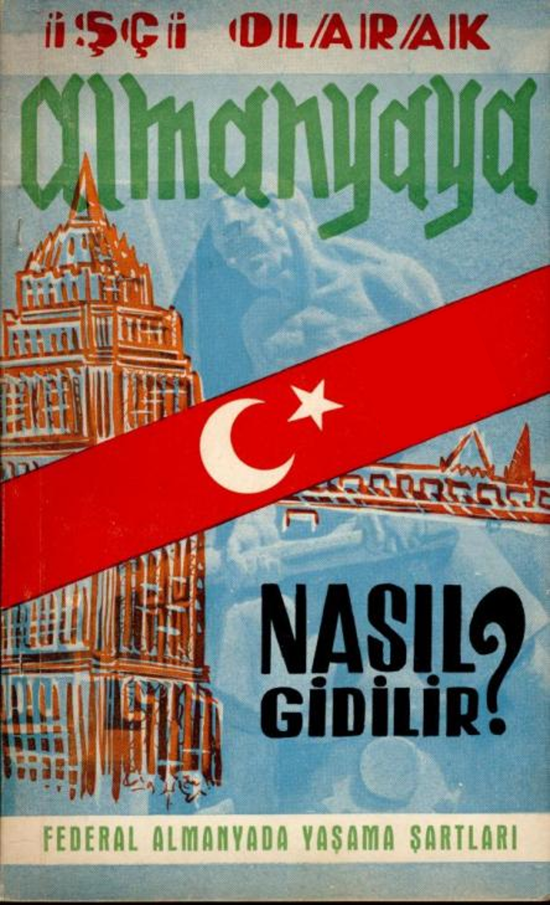
Misafir işçilere verilen öğütlerin ön sayfasında görgü kurallarına yer verilmişti. “Temiz Ol, Ciddi ve Nazik Ol, Dosdoğru Ol” başlıkları altında üçe ayrılan öğütler, temizlikten kişisel bakıma, davranış kalıplarından, ahlak kurallara kadar uzanıyordu.

Türkiye’den Almanya’ya göçün üzerinden geçen 60 yıl, çok fazla insanın hayatında iz bıraktı.
Temiz Ol: Sık sık yıkan. Saçlarını daima taranmış ve muntazam tut. Her gün sakal tıraşı ol. Tırnaklarını haftada en az bir defa kes. Temiz giyin. Elbisende, yırtık ve sökük olmasın. Ayakkabılarını sık sık boyat.
Ciddi ve Nazik Ol: Bağırarak konuşma. Türk’e yakışan güler yüz ve tatlı dildir. Uçak, otobüs, lokanta gibi umumi yerlerde kimseyi rahatsız etme. Trafik kurallarına çok dikkat et. Yemeği yerine göre bıçak, çatal, kaşık kullanarak ye. Yemek suyuna ekmeğini banma. Ağzını şapırdatma. Lokmayı dudaklarını kapatarak çiğne. Masaya abanma, dirsek dayama. Bileğinden yukarısını masaya değdirme.
Dosdoğru Ol: Sana yardım edene teşekkür et. İnsanlara selam ver. Haksız muamele karşısında hakkını ara fakat kavga gürültü çıkarma. Yalan söyleme. Harama el sürme. Kadınlara sarkıntılık etme. Verdiğin sözü tut. İşe zamanında git. Kanunlara riayet et.
Öğütlerin arka sayfası ise beş bölüme ayrılmıştı. Her bölümün altında konusuna ilişkin öğütler bulunuyordu.
Onurlu Ol: Para biriktireceğim diye gerektiğinden aşağı bir şekilde yaşama. Kimseden öteberi isteme. Muhtaç olsan da belli etme. Kendini başkalarına acındırma. Parayla olacak işleri parasız yapmaya kalkışma. Cimrilik etme.
Aileni, Evini Unutma: Evine muntazam mektup yaz, merak ettirme. Sıkıntılarını ailene yazma. Tutumlu ol. Paranı sokağa atma. Artırabildiğini evine gönder.
Sağlığını Koru: Kendine iyi bak. Sarhoş olma. Uyku saatinde uyu. Uçkuruna sahip ol.
Zekânı İyi Kullan: İşini çabuk öğren ve en iyi şekilde yap. Bilmediğini sormaktan çekinme. Dikkatsizlik edip işinde malzeme zayiatına sebep olma. Tembellik etme. Verilen işi tam zamanında noksansız bitir. Boş ver diyene uyma. İşyerinde idarecilere, ustalara saygı göster.
Bayrağını Düşün: Yabancı ilde yapacağın iyi iş de kötü iş de şahsına yüklenmez, Türklüğe ait olur. Bayrağının şerefini hatırından çıkarma. Rengini atalarının dökülen kanından aldığını unutma. Dinden imandan ayrılma.
1/2
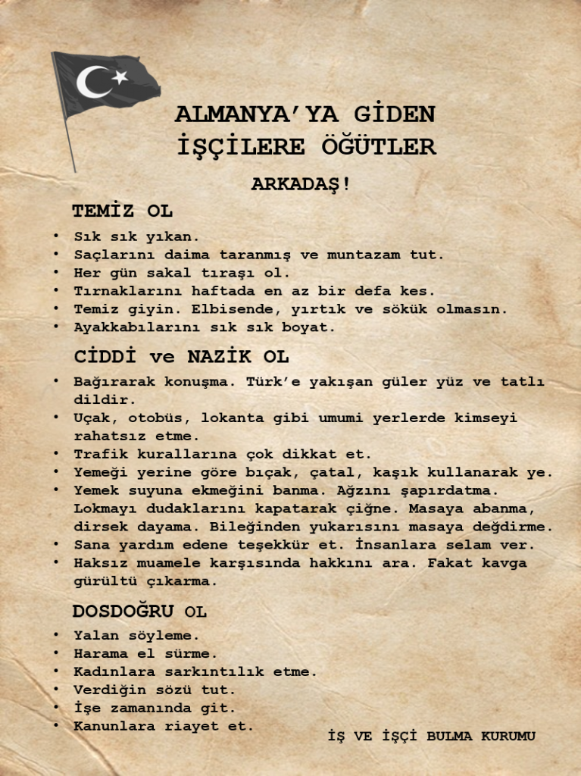
PreviousNext
Başta görgü kuralları olmak üzere, bugün bile pek çoğu geçerli olan, günlük hayatımızda kullandığımız misafir işçi öğütlerini, günümüzden bir pencere açıp baktığımızda belki nostaljik, hatta romantik bir imge olarak kabul edebiliriz. Ancak belgenin bir “rol biçme” görevinin de olduğunu hesaba katmak gerekiyor. 1961 yılından itibaren Almanya’ya giden misafir işçilere İşkur tarafından verilen öğütler belgesi, modern devlet-toplum-birey ilişkisinde her zaman karşılaşılabilecek bir örnek değil. Zira toplumda genellikle anne, baba, aile büyükleri ve tanıdıklara düşen bir rol olan öğüt verme, nasihat etme görevini bu kez devlet üstlenmişti. Belki dönemin şartları göz önünde bulundurulduğunda pek çok işçinin jest olarak algıladığı, “baş üstüne” diyerek özenle muhafaza ettiği bir belge olmuştu öğütler. Ancak her ne kadar sivil bir dille yazılmış olsa ve işçilerin Almanya’daki hayatlarında kolaylık sağlama amacında olsa da, verilen öğütlerin büyük çoğunluğunda var olan “ulvi görevler” derinden hissediliyor. “Memleketimizi yurtdışında mahcup etme, bize layık biri ol” duygusu, alt mesaj olmaktan çok daha öte, metnin bütününe yayılmış bir ana duygu olarak ortaya çıkıyor.
“Makul” birey ve vatanından uzaktaki “makbul vatandaş” olma çabası, hem de çizilen çerçeveye uyulmadığı takdirde diğer işçiler tarafından uyarılma olasılığına karşı temkinli olma dürtüsünün, yorucu ve yıpratıcı olması oldukça muhtemeldir.
“Yaptığın kötü bir iş birey olarak sana ait olmaz, memleketin tamamına ait olur” denilerek işçilerin yurtdışındaki tavır ve davranışlarında “kolektif bilinçle” hareket etmesinin önemine vurgu yapılıyor. 1960’lı yılların dinamiklerinden yola çıkarak, Türkiye’den giden işçilerin sorun çıkarmayan, kurallara uyan, göze batacak hareketlerden uzak insanlar olarak kabul görmesinin, daha fazla işçinin Almanya tarafından talep edilmesine imkân tanıyacağı düşünülmüş olabilir miydi? Bu nedenle devlet giden işçileri tembihleyip bir bakıma “gözüm üzerinde” diyerek işçinin bir “elçi” rolü üstlenmesini mi arzu etmişti?

“İstediğin Saatte Uyu İşçi Kardeşim” Diyebilmek
Hâlihazırda madenlerle, fabrika ve atölyelerde çalışacak, “Heim” denilen yurtlarda kalacak misafir işçilerin omuzlarına fazladan yüklenen “elçilik” görevi, Almanya yolculuğunu biraz daha ağırlaştırıyor olabilirdi. Özellikle ilk nesil işçiler için hem belgede istenildiği gibi “makul” birey ve vatanından uzaktaki “makbul vatandaş” olma çabası, hem de çizilen çerçeveye uyulmadığı takdirde diğer işçiler tarafından uyarılma olasılığına karşı temkinli olma dürtüsünün, yorucu ve yıpratıcı olması oldukça muhtemeldir.


DOSYA: "GÖÇMEN KÖKENLİLİK VE GÖÇMEYEN GÖÇMENLER"

Almanya Örneğinde Göç ve Değişim
2 ARALIK 2019
Şüphesiz misafir işçilerin omuzlarına yüklenen tek yük bu yazılı öğütler değildi. Çalışılan fabrikanın, konaklanan yurdun, yaşanılan mahallenin, şehrin, insanların, kısacası Almanya’nın da misafir işçilere biçtiği roller vardı. Çalışmak, daha sıkı çalışmak, sorun çıkarmamak, mümkünse az hasta olmak, kurallara riayet etmek ve örnek bir eleman olmak diğer her şeyin önündeydi denilebilir. İlk nesil misafir işçi anlatılarında, hasta oldukları halde rapor ya da izin kullanmaya çekinen işçilere dair ortak bir hafıza mevcut. 3 Mart 1967 tarihli Tercüman Gazetesinin manşetten yayınladığı haberde, “Türk kızları, diğer işçilerden çok daha az hasta oluyor, yorulmak bilmeden çalışıyor. Almanya Türkiye’den daha çok kadın işçi istiyor.” deniliyordu. Haberin herhangi bir bölümünde yergi ya da eleştiri bulunmuyor dahası bu durum zımnen övülüyordu. Bir başka deyişle, hastalanmadan, bir robot ya da makine gibi sıkı çalışan işçilerin iki ülke nezdinde de makbul olduğu anlatılıyordu. İşte ilk nesil işçilerin “kimlik” oluşumları biraz da bu çizgiler etrafında şekillendi. Göç tarihine mal olmuş, Max Frisch’in “İşçi istedik, insanlar geldi” sözü, kalıplara sıkıştırılan ve rol tayini yapılan işçilerin aslından her şeyden önce birer “insan” olduklarının ilanı gibiydi.
Son söz olarak, Nisan 2021’de yapılan bir göç atölyesinde, katılımcılara “Bir tanıdığınız (aile, arkadaş, akraba) iş ya da eğitim amacıyla yurt dışına gidecek olsa ve ona üç adet öğüt verecek olsanız ne söylerdiniz?” sorusu yöneltilmişti. Gelen yanıtlar arasında en fazla verilen üç öğüt, “Dil öğren”, “Gittiğin ülkenin kültürünü tanı”, “Anı ve hatıra biriktir” şeklinde olmuştu. Kim bilir, belki 60 yıl önce Sirkeci’den trene binip Almanya’ya giden işçilerimize bu öğütleri de verebilseydik, Tercüman Gazetesinin attığı manşet o günkünden çok daha farklı olabilirdi.

